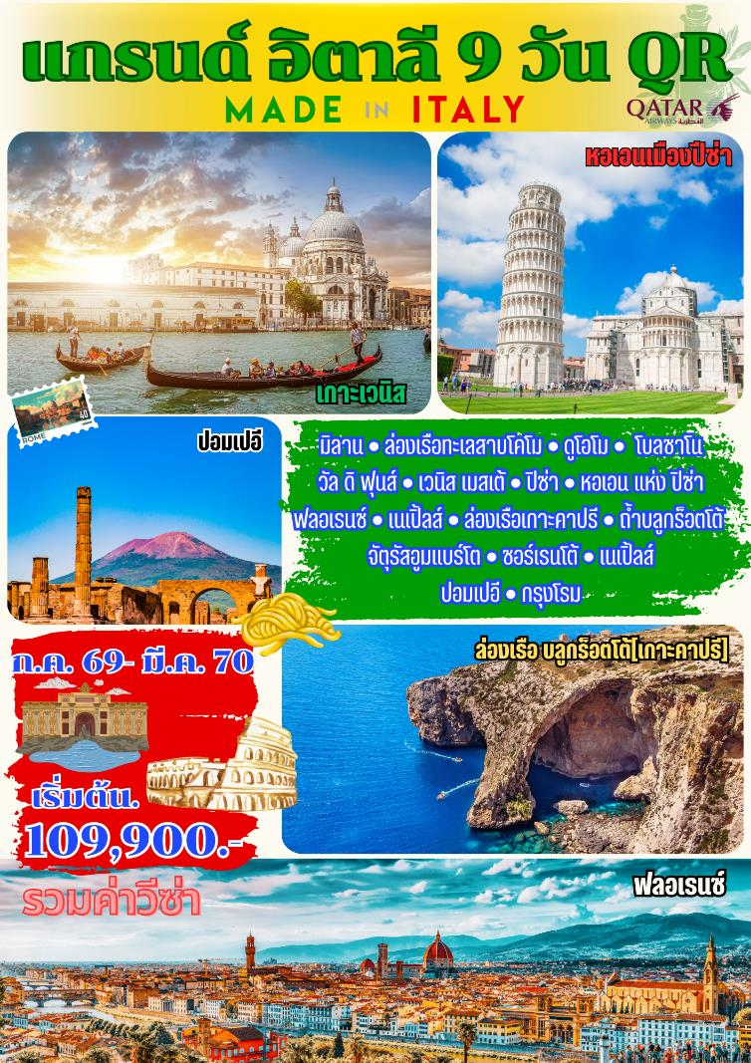

วันแรกของการเดินทาง(1) ท่าอากาศยานสุวรรณภูมิ – โดฮา - มิลาน(อิตาลี)
17.00 สมาชิกทุกท่านพร้อมกัน ณ ท่าอากาศยานสุวรรณภูมิ อาคารผู้โดยสารขาออกระหว่างประเทศ ชั้น 4 เคาน์เตอร์สายการบิน QATAR AIRWAYS พร้อมเจ้าหน้าที่คอยดูแลเช็คสัมภาระและบัตรที่นั่งบนเครื่อง
20.00 ออกเดินทางสู่ สนามบินโดฮา โดยสายการบิน QATAR AIRWAYS เที่ยวบินที่ QR835
22.35 เดินทางถึง สนามบินโดฮา ประเทศกาตาร์ เปลี่ยนเครื่อง สู่ สนามบินมิลาน
วันที่สองของการเดินทาง(2) สนามบินมิลาน - ชมเมืองโคโม – ล่องเรือทะเลสาบโคโม
มหาวิหารมิลาน(ดูโอโม) – ปราสาทสฟอร์เซสโก้ – โบลซาโน/เทรนโต
02.20 ออกเดินทางสู่ มิลาน โดยสายการบิน QATAR AIRWAYS เที่ยวบินที่ QR 123
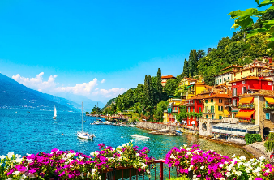
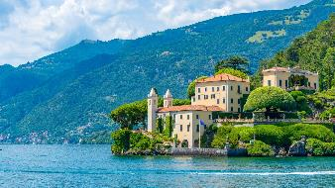
06.55 เดินทางถึงท่าอากาศยานนานาชาติ มิลาน ประเทศอิตาลี / นำท่านผ่านพิธีตรวจคนเข้าเมือง, ศุลกากรและรับสัมภาระ // จากนั้นนำท่านเดินทางดดยรถโค้ช สู่เมืองโคโม่ (Lake Como) เมืองเล็กๆ ทางตอนเหนือของประเทศอิตาลี ตั้งอยู่ใกล้ชายแดนสวิตเซอร์แลนด์ จากนั้นนำท่านล่องเรือชมความงดงามของทะเลสาบโคโม่ (Como Lake Cruise) และหมู่บ้านริมทะเลสาบเมือง โคโมนี้มีเอกลักษณ์เฉพาะด้วยสภาพภูมิอากาศที่ไม่รุนแรงและภูมิทัศน์อันน่าทึ่งที่มีเฉดสีหลายพันเฉดไม่ว่าจะเป็นสีฟ้าของน้ำทะเลที่ใสสะอาด สีเขียวของป่าไม้และสวนสาธารณะอันเขียวชอุ่มสีเทาของภาพนูนต่ำนูนสูงของหิน และหมู่บ้านหินที่ตั้งอยู่ระหว่างทะเลสาบและภูเขา อุดมไปด้วยประวัติศาสตร์และวัฒนธรรม ชมวิวที่สวยงามริมฝั่งทะเลสาบโคโม ที่ได้ขึ้นชื่อว่าเป็นทะเลสาบที่สวยที่สุดในอิตาลีแล้วยังเป็นทะเลสาบที่ใหญ่เป็นอันดับสามของอิตาลีอีกด้วย นำท่านเข้าสู่ตัวเมืองมิลาน
เที่ยง บริการอาหารมื้อกลางวัน ณ ภัตตาคาร
นำท่านชมบริเวณ “ปราสาทสฟอร์เซสโก้ ” ปราสาทสวยงามหลังนี้ได้เคยเป็นป้อมปราการของพวกตระกูลวิสคอนติ ต่อมาเป็นที่พำนักของผู้นำเผด็จการในช่วงศตวรรษที่ 15 คือ ตระกูลสฟอร์ซา มีเวลาให้ท่านได้ถ่ายภาพกับมุมสวยๆ ของน้ำพุที่โพยพุ่งบริเวณด้านหน้าปราสาทสฟอร์เซสโก้ นำท่านชม “มหาวิหารแห่งมิลาน หรือดูโอโม” สัญลักษณ์ที่โดดเด่นที่สุดของเมือง อันมีขนาดใหญ่โตมโหฬาร สร้างขึ้นด้วยหินอ่อนสีขาวในศิลปะแบบโกธิค ใช้เวลาสร้าง

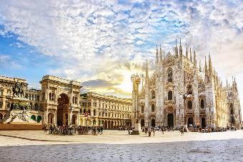
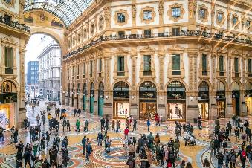
นานกว่า 500 ปี ปัจจุบันเป็น “โบสถ์แคธอลิกที่ใหญ่เป็นอันดับ 3 ของโลก” ลานด้านหน้าเป็นที่ตั้งของพระราชานุสาวรีย์พระเจ้าวิคเตอร์เอ็มมานูเอลที่ 2 ทรงม้า รายล้อมด้วยอาคารที่เก่าแก่คลาสสิคและช้อปปิ้งมอลล์ที่สวยที่สุดแห่งหนึ่งของโลก“แกลเลอเรีย วิคเตอร์เอ็มมานูเอลที่ 2” ที่ใช้เวลาก่อสร้างถึง 12 ปี เป็นอาคารหลังคากระจกโครงเหล็กพื้นโมเสกลวดลายงดงามมาก ภายในประกอบด้วยร้านค้าแบรนด์เนมชื่อดัง เช่น Prada, Louis Vitton, Gucci, Bally, Amani, Moschino , Versace ฯลฯ / นำท่านเข้าสู่ที่พักเมืองเทรนโต
ค่ำ บริการอาหารค่ำ ณ ภัตตาคาร
ที่พัก: Four Points by Sheraton, Grand Hotel Trento / หรือที่พักระดับใกล้เคียง
วันที่สามของการเดินทาง(3)โบลซาโน – หมู่บ้านวัล ดิ ฟุนส์ - โบสถ์ซานต้า แม็คดาเลนา
โบสถ์เซนต์ จอห์น – เวนิส เมสเต้ – ล่องเรือสู่เกาะเวนิส – ชมจัตุรัสซานมาโค
เช้า บริการอาหารเช้า ณ ห้องอาหารของโรงแรม
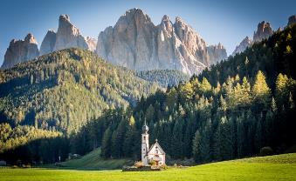
นำท่านเดินทางเข้าสู่เขตโดโลไมท์ (Great Dolomite) ประทับใจกับในความยิ่งใหญ่ของ ‘เทือกเขาโดโลไมท์’ (Dolomite) ได้รับการประกาศให้เป็นมรดกโลกในปี 2009 ลักษณะภูมิประเทศเป็นหน้าผาสูง สลับกับหุบเหวลึก จากนั้นนำท่านเดินทางเข้าสู่เมืองโบลซาโน(Bolzano) เป็นเมืองหลักของจังหวัดเซาท์ทีโรล ทางตอนเหนือของอิตาลี นำท่านเข้าสู่บริเวณหมู่บ้านวัล ดิ ฟุนส์ Val di Funes เดินสู่จุดชมวิว บริเวณที่ตั้งโบสถ์ซานต้า แม็คดาเลนา (Santa Magdalena) ชมความมหัศจรรย์ของธรรมชาติ และสถาปัตยกรรมของหมู่บ้าน ที่ผสมผสานได้อย่างลงตัว ฉากหลังเป็นภูเขาอันยิ่งใหญ่ เบื้องหน้าของเราเป็นหมู่บ้าน Villnöß (Val di Funes) แสนสงบ และน่ารัก หากมีเวลาท่านเก็บภาพความสวยงามของธรรมชาติ และโบสถ์เซนต์จอห์น (Kirche St. Johann in Ranui) อันเป็นเอกลักษณ์ ของอุทยานโดโลไมท์
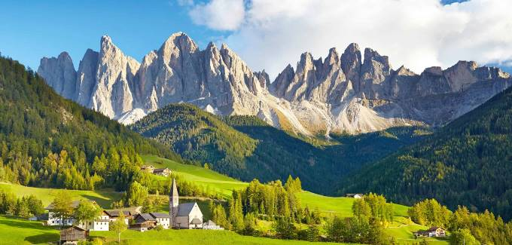
*** จากนั้นเดินทางสู่เมืองเวนิส ราชินีแห่งทะเลเอเดียตริก เมืองหลวงของแคว้นเวเนโต
เที่ยง บริการอาหารมื้อกลางวัน ณ ภัตตาคาร
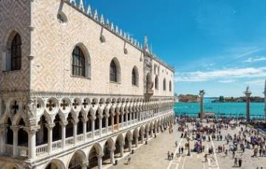
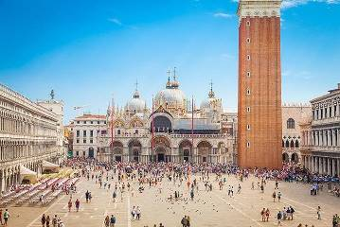
นำท่านออกเดินทางเข้าสู่ท่าเรือตรอนเชโต้ เมืองเวนิส ลงเรือเข้าสู่ “เกาะเวนิส” เรือจะนำท่านเดินทางเข้าสู่บริเวณ “เกาะซานมาร์โค” ศูนย์กลางของเมืองเวนิส เก็บภาพความสวยงามบริเวณ “จตุรัสซานมาโค” ชม อนุสาวรีย์ของพระเจ้าวิคเตอร์เอมานูเอลที่ 2 บิดาของชาวอิตาเลียน พร้อมถ่ายภาพคู่กับ“สะพานถอนหายใจ” สะพานแห่งสัญลักษณ์ที่เชื่อมต่อกับพระราชวังดอร์จ ชมความสวยงามของ“พระราชวังดอร์จ” (ภายนอก) อันเป็นที่ประทับของเจ้าเมืองเวนิสในยุคที่ยังเป็นรัฐอิสระ ชม “โบสถ์เซนต์มาร์ค” ซึ่งเป็นโบสถ์แบบไบเซ็นไทน์ที่ “ใหญ่ที่สุด” ในยุโรปตะวันตก อิสระเลือกช้อปปิ้งสินค้าแบรนด์เนมชื่อดังนานาชนิด อาทิ Gucci, Louis Vuitton, Prada, Bally, Chanel ตะวันตก ท่านใดต้องการ “นั่งเรือกอนโดร่า” Gondora สัมผัสวิวสองฝั่งคลองแห่งเวนิส อันสุดแสนโรแมนติกที่มีชื่อเสียงระดับโลก (กรุณาติดต่อหัวหน้าทัวร์)

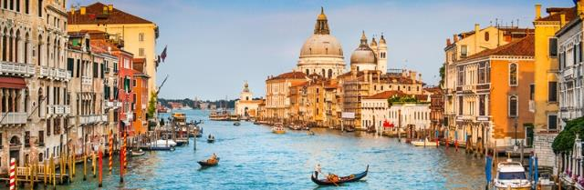
ค่ำ บริการอาหารค่ำ ณ ภัตตาคาร ให้ท่านลองทาน สปาเก็ตตี้้เส้นดำ ต้นตำหรับเวนิเซีย
ที่พัก: Belstay Hotel, Defino Hotel, Venezia Mestre / หรือที่พักระดับใกล้เคียง
วันที่สี่ของการเดินทาง(4) เวนิส - ปิซ่า – ชมหอเอน แห่ง ปิซ่า
ฟลอเรนซ์ – ชมเมืองเก่าฟลอเรนซ์
เช้า บริการอาหารมื้อเช้า ณ ห้องอาหารของโรงแรมที่พัก
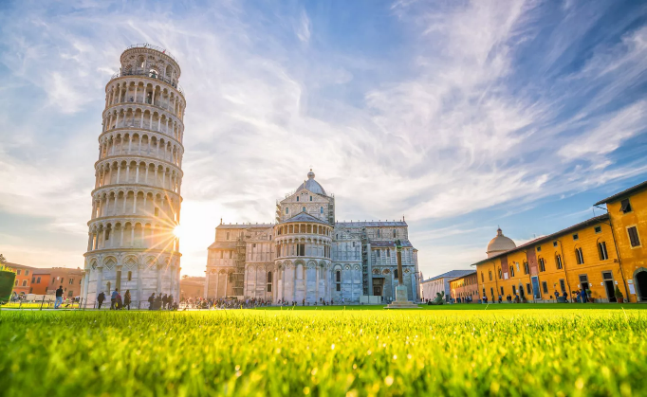
นำท่านเดินทางเข้าสู่“เมืองปิซ่า”(Pisa) เมืองแสนสวยริมฝั่งแม่น้ำอาร์โน และยังเป็นบ้านเกิด “กาลิเลโอ” ศิลปินที่มีชื่อเสียงของอิตาลีนำคณะเปลี่ยนเป็นรถ Shutter Bus เข้าชมความมหัศจรรย์ของ “หอเอนแห่งเมืองปีซ่า”1 ใน 7 สิ่งมหัศจรรย์ของโลก ถูกสร้างด้วยหินอ่อน สูง 181 ฟุต มี 8 ชั้นโดยเริ่มสร้างเมื่อปี ค.ศ.1174 แล้วเสร็จเมื่อ ค.ศ.1350 ใช้เวลาก่อสร้างนานถึง 176 ปี สำหรับหอเอนปิซ่านี้ภายในมีเสาหินอ่อนทีสลักลวดลายด้วยฝีมือจิตรกรชื่อดังแห่งยุคได้สลักลวดลายไว้สวยงามมากส่วนสาเหตุที่เอียงนั้นเกิดขึ้นหลังจากเมื่อ
สร้างเสร็จแล้ว ฐานได้ทรุดไปข้างหนึ่งเมื่อวัดดูปรากฏว่าเอียงออกจากแนวดิ่งของฐานถึง 14 ฟุต แต่ก็ยังไม่ล้มยังคงเอียงอยู่เช่นทุกวันนี้ เมืองแห่งนี้ยังเป็นบ้านเกิดของ “กาลิเลโอ” นักวิทยาศาสตร์ และนักดาราศาสตร์เอกของ ชมความสวยงามของ“หอสวดมนต์ที่สร้างในสไตล์โรมันเนสก์”จตุรัสดูโอโมแห่งปิซาได้รับเลือกโดยองค์การยูเนสโกให้ขึ้นทะเบียนเป็นมรดกโลก เมื่อปี ค.ศ.1987
เที่ยง บริการอาหารมื้อกลางวัน ณ ภัตตาคาร
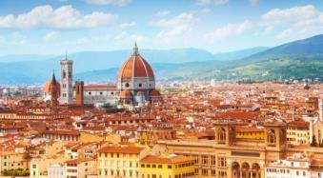
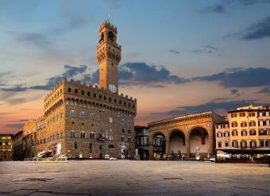
นำท่านออกเดินทางสู่ “เมืองฟลอเรนซ์”(Florence) เป็นเมืองต้นแบบของศิลปะแบบเรอเนสซองส์ ซึ่งเป็นเมืองที่มีความเจริญสูงสุดในช่วงศตวรรษที่ 13-16 นำท่านเดินเที่ยวชมเขตเมืองเก่า ชม “จัตุรัสเพียซซ่าซินยอเรตตา” ชมสถาปัตยกรรมอันโดดเด่นของเมืองที่ “มหาวิหารซานตา มาเรีย เดลฟิออเร” เป็นวิหารที่มียอดโดมขนาดใหญ่สัญลักษณ์แห่งเมืองฟลอเรนซ์ จากนั้นออกเดินทางเข้าสู่ใจกลางเมืองชม “โบสถ์ซันตาโคเช่” โบสถ์ขนาดใหญ่ซึ่งใช้เป็นสถานที่ฝังศพของศิลปินชื่อก้องโลก “ไมเคิลแองเจลโล และกาลิเลโอ” และศิลปินชื่อดังของเมือง ชมจัตุรัสเดลลาซิญญอเรีย (Piazza Della Signoria) ที่มีความสวยงามและมีเอกลักษณ์โดดเด่นอย่างมาก เนื่องจากเป็นที่ตั้งของรูปปั้นเดวิด อันเป็นผลงานที่มีชื่อเสียงของ ไมเคิล แองเจโล่ นำท่านเก็บภาพพร้อมขอพรตามความเชื่อของคนท้องถิ่น บริเวณหมูทองสัมฤทธิ์แห่งฟลอเรนซ์ (Porcellino) เป็นน้ำพุทองสัมฤทธิ์รูปหมูป่าที่มีชื่อเสียงในเมืองฟลอเรนซ์ ประเทศอิตาลี ตั้งอยู่ใกล้กับตลาด Mercato Nuovo รูปปั้นยอดนิยมที่ตามความเชื่อดั้งเดิมจะนำโชคดีมาสู่ใครก็ตามที่สัมผัสจมูกของมัน จะนำโชคดีมาให้ โดยวิธีการที่ถูกต้องคือการใส่เหรียญลงในปากหมูหลังจากลูบจมูกของมัน หากเหรียญตกลงไปในตะแกรงที่น้ำไหลลงมา จะนำโชคดีมาให้
ค่ำ บริการอาหารมื้อค่ำ ณ ภัตตาคาร
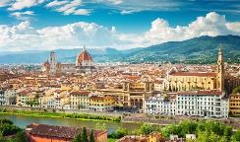
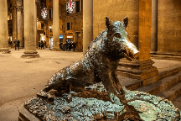
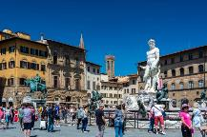
พักที่: NOVOTEL FLORENCE HOTEL SESTO หรือที่พักระดับใกล้เคียง

วันที่ห้าของการเดินทาง(5) ฟลอเรนซ์ – เนเปิ้ลส์ - ชมเมือง
เช้า บริการอาหารมื้อเช้า ณ ห้องอาหารของโรงแรมที่พัก
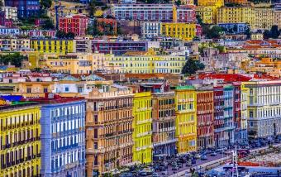
บ่าย หลังอาหารเดินทางสู่เมือง เนเปิลส์ เมืองแห่งประวัติศาสตร์อันเก่าแก่ เมืองเนเปิลส์ (Naples) หรือที่นิยมเรียกเป็นภาษาอิตาลีว่า เมืองนาโปลี (Napoli) ตั้งอยู่ที่ชายฝั่งด้านตะวันตกของอิตาลี เป็นเมืองที่ร่ำรวยทางประวัติศาสตร์ที่ยาวนานและยังเป็นเมืองที่มีบทบาทสำคัญในคาบสมุทรอิตาลี มาตลอด 2,800 ปีนับแต่ก่อตั้งเมืองขึ้นมา ด้วยเหตุนี้เมืองเนเปิลส์ จึงถือว่าเป็นเมืองที่เก่าแก่ที่สุดแห่งหนึ่งของโลก เดินเล่นชมบริเวณใจกลางของเมืองเนเปิลส์ยังเป็นศูนย์กลางเมืองทางประวัติศาสตร์ที่ใหญ่ที่สุดในยุโรป และได้รับการขึ้นทะเบียนจากองค์การยูเนสโก (Unesco) ให้เป็นมรดกโลก ในปี 1995 เเละที่สำคัญก็คือที่เมืองเเห่งนี้เป็นเมืองแรกในโลกที่เริ่มมีการทำพิซซ่า จึงนับได้ว่าเป็นเมืองต้นตำหรับของพิซซ่าอย่างเเท้จริง
เที่ยง บริการอาหารมื้อกลางวัน ณ ภัตตาคาร
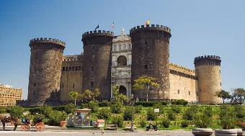
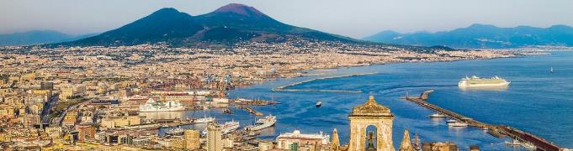
นำท่านชมเมืองเนเปิลส์ มีชื่อเสียงในฐานะ "เมืองแห่งปราสาท 7 แห่ง" ด้วยป้อมปราการสำคัญทางประวัติศาสตร์มากมาย ปราสาทที่มีชื่อเสียงเช่น ปราสาทซานต์เอลโม (Castel Sant'Elmo) บนเนินเขา รูปทรงดาว, ปราสาทเดลโลโว (Castel dell'Ovo) ริมทะเล (ปราสาทที่เก่าแก่ที่สุดของเมือง) และปราสาทนูโอโว (Castel Nuovo หรือ Maschio Angioino) อันสง่างามใกล้ท่าเรือ นำท่านเก็บภาพปราสาทนูโว (Castel Nuovo) หรือที่รู้จักกันในชื่อมาสชิโอ แองจิโออิโน(Maschio Angioino) ป้อมปราการยุคกลางและเรอเนซองส์อันโดดเด่น สร้างขึ้นในปี 1279 โดยพระเจ้าชาร์ลส์ที่ 1 แห่งอองฌู ใช้เป็นที่ประทับของกษัตริย์แห่งเนเปิลส์ อารากอน และสเปน สถาปัตยกรรม: โดดเด่นด้วยหอคอยทรงกระบอกขนาดใหญ่ 5 หอ และซุ้มประตูชัยหินอ่อนสีขาวอันเลื่องชื่อที่สร้างเพิ่มเติมในภายหลังในปี 1443 นำท่านเดินทางเข้าสู่ย่านถนนคนเดิน (Spaccanapoli) เป็นถนนแคบๆ ที่คึกคักตัดผ่านใจกลางเมืองเก่า เต็มไปด้วยร้านค้าแบรนด์เนม, ร้านของที่ระลึกและงานฝีมือ, ร้านกาแฟ และโบสถ์เก่าแก่
ค่ำ บริการอาหารมื้อค่ำ ณ ภัตตาคาร / จากนั้นนำท่านเดินทางเข้าสู่ที่พัก
พักที่: HOLIDAY INN HOTEL NAPLE หรือที่พักระดับใกล้เคียง
วันที่หกของการเดินทาง (6) เนเปิ้ลส์ – ล่องเรือชมเกาะคาปรี – ถ้ำบลูกร็อตโต้
จัตุรัสอูมแบร์โต – สวนออกัสตัส – ชมเมืองซอร์เรนโต้ – เนเปิ้ลส์
เช้า บริการอาหารมื้อเช้า ณ ห้องอาหารของโรงแรมที่พัก
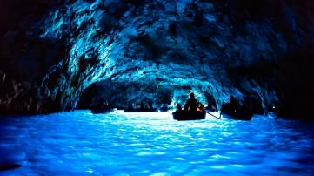
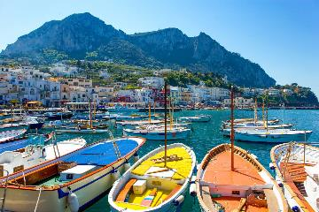
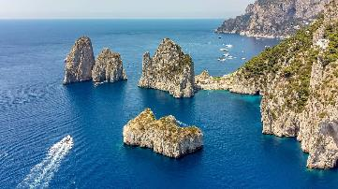
หลังอาหารเดินทางสู่ท่าเรือเฟอร์รี่ ออกเดินทางสู่ “เกาะคาปรี” (Capri Island) / ล่องเรือชมทิวทัศน์อันสวยงามของเกาะคาปรี ท่ามกลางท้องฟ้าสีคราม น้ำทะเลสีน้ำเงินเข้ม ชมความงามของ “ถ้ำบลูกรอตโต้” (BLUE GROTTO) ถ้ำนี้ถูกค้นพบเมื่อปี 1826 มีขนาดกว้าง 45 เมตรและยาว 54 เมตร สูง 15 เมตร ทางเข้าถ้ำสูงจากระดับน้ำทะเลเพียงเมตรเศษๆ หมายเหตุ: การเข้าชมถ้ำขึ้นอยู่กับสภาพอากาศ, ระดับน้ำขึ้น-ลง และสภาพของคลื่นทะเลในวันนั้นๆ จากนั้นนั่งเรือเข้าสู่บริเวณ “มาริน่า แกรนด์เด” (Marina Grande) ท่าเรือที่สวยงามของ “เกาะคาปรี” (รถจะมารับกระเป๋าเล็กของทุกท่านไปส่งยัง โรงแรมที่พัก) จากนั้นนำท่านโดยสารรถราง (FUNICULAR) สู่ย่านกลางเมืองของเกาะคาปรี (จัตุรัสอูมแบร์โต) จัตุรัสแห่งนี้ เป็นศูนย์กลางของเมืองที่คึกคัก ผู้คนจะนิยมมาเดินรอบๆ จัตุรัสที่เต็มไปด้วย ร้านอาหาร ร้านค้า ร้านแฟชั่นที่มีชื่อเสียง มีหอนาฬิกาที่ตั้งเด่นใจกลางจัตุรัส และยังมีจุดชมวิวเมืองที่ใกล้กัน
เที่ยง บริการอาหารมื้อกลางวัน ณ ภัตตาคาร
บ่าย หลังอาหารเดินชมเกาะคาปรี สถานที่ตากอากาศของชนชั้นสูงมาตั้งแต่สมัยโรมันเรืองอำนาจ(จักรพรรดิออกุสตุส (Augustus) ผู้ยิ่งใหญ่) และยังคงไว้ซึ่งมนต์เสน่ห์แห่งความงามมาจนถึงทุกวันนี้ บรรดากวีและนักเขียนชื่อดังต่างก็บอกในงานเขียนเป็นเสียงเดียวกันว่า “ที่คาปรีสวรรค์อยู่ใกล้ๆ เพียงแค่ปรายตามอง” นำท่านเดินสู่จุดชมวิว ณ “สวนออกัสตัส” (Augustus Garden) สวนแห่งนี้ เป็นสวนที่เต็มไปด้วยพืชพรรณหายาก และมีความสวยงาม ร่มรื่น ซึ่งเกิดขึ้นตั้งแต่ช่วงต้นศตวรรษที่ 20
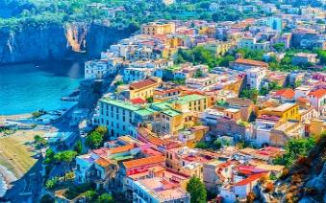
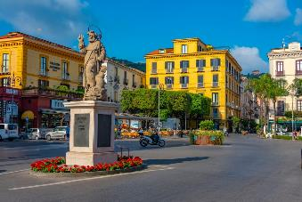
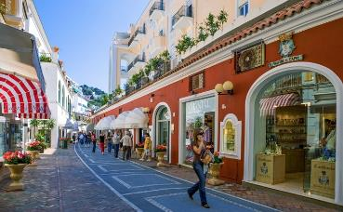
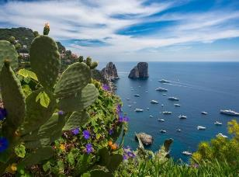
เพื่อถวายแก่จักรพรรดิแห่งโรมัน สวนแห่งนี้ประกอบไปด้วนระเบียงที่มองเห็นทะเล มีไม้ประดับและดอกไม้นานาชนิดให้เยี่ยมชมมากมาย และยังได้เห็นวิวแบบพาโนรามา 180 องศาของเกาะคาปรีอีกด้วย ได้เวลาสมควรนำท่านลงเรือเฟอร์รี่กลับสู่ เมือง “ซอร์เรนโต้” (Sorrento) นำท่านชม จัตุรัสทาซโซ่ (Piazza Tasso) ตั้งอยู่บริเวณใจกลางเมือง เป็นจัตุรัสที่เต็มไปด้วยสีสันของร้านรวงที่ตั้งเรียงรายตลอดสองข้างทางของถนนสายที่ได้ชื่อว่าเป็นช้อปปิ้งอันมีชื่อเสียงของเมืองซอร์เรนโต้ นำท่านชมบริเวณโดยรอบจัตุรัสทาซโซ่ ที่เต็มไปด้วยโบสถ์ วิหาร ที่มีความโดดเด่นงดงามเป็นเอกลักษณ์ด้วยรูปแบบสถาปัตยกรรมแบบบาร็อค จากนั้นมีเวลาให้ทุกท่านเดินเล่นชมความงดงามของอ่าวเนเปิ้ล จากบริเวณสวนวิลล่า โคมูนาเล่ (Villa Comunale Park, Sorrento) เป็นสวนสไตล์อิตาเลียนใต้ที่สวยงามเป็นจุดชมวิว ภูเขาไฟวิสุเวียส เป็นจุดยอดนิยมสำหรับนั่งดูพระอาทิตย์ตกดิน มีม้านั่ง, โรงละครโอเปร่า สวนสาธารณะแห่งนี้ก็เหมาะสำหรับทุกวัยจริงๆ เป็นสถานที่พักผ่อนหย่อนใจที่คุณต้องไปเยี่ยมชมเมื่ออยู่ในซอร์เรนโต / ได้เวลาสมควรนำท่านเดินทางกลับโรงแรมที่พัก
ค่ำ บริการอาหารมื้อค่ำ ณ ภัตตาคาร
พักที่: HOLIDAY INN HOTEL NAPLE หรือที่พักระดับใกล้เคียง
วันที่เจ็ดของการเดินทาง(7) เนเปิ้ลส์ – ปอมเปอี – กรุงโรม – บันไดสเปน
เช้า บริการอาหารมื้อเช้า ณ ห้องอาหารของโรงแรมที่พัก
นำท่านเดินทางสู่ “ เมืองปอมเปอี ”(Ponpeii) นำชมเมืองโบราณ 2,000 ปี ที่ถูกทำลายโดยลาวาของภูเขาไฟ วิโซเวียส ซึ่งภูเขาไฟลูกนี้ระเบิดเอาดินโคลนเถ้าถ่าน
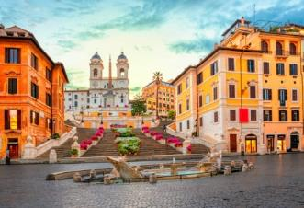
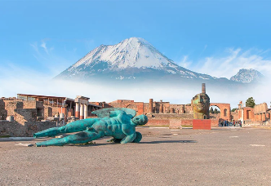
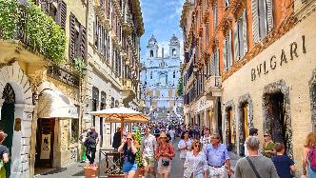
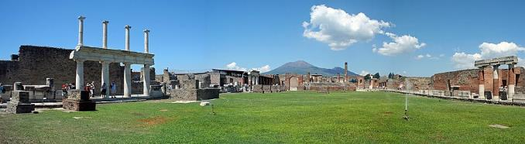
และหินละลายทับถมจมลงไปในดินในชั่วเวลาไม่กี่นาที เมื่อ ค.ศ.119 ต่อมาได้มีการฟื้นฟูศึกษาประวัติศาสตร์โบราณปอมเปอีขึ้น และในปี ค.ศ.1748 ได้พบร่องรอยของซากเมือง เมื่อรื้อดินที่ทับถมออกมาหมดแล้วก็พบซากเมืองที่ใหญ่โต และสร้างด้วยหินอย่างแข็งแรง บางแห่งพบ “ ซากชาวปอมเปเอียน และสัตว์เลี้ยงของเขาที่ตายกลายเป็นหินยังคงสภาพเดิมทุกประการ
เที่ยง บริการอาหารมื้อกลางวัน ณ ภัตตาคาร
บ่าย นำท่านออกเดินทางสู่ “กรุงโรม” (Rome) เมืองหลวงและเมืองที่ใหญ่ที่สุดของแคว้นลาซีโอและประเทศอิตาลี ตั้งอยู่ทางตอนกลางของประเทศ มีประวัติศาสตร์ยาวนานมากกว่า 2,800 ปี นำท่านเดินทางต่อไปยัง “ย่านบันไดสเปน”(Spanish Step) สถานที่ท่องเที่ยวที่มีชื่อเสียง และเป็นสัญลักษณ์อีกอย่างหนึ่งของกรุงโรม เป็นสถานที่นัดพบของหนุ่มสาววัยรุ่นของอิตาลีซึ่งในเขตบริเวณนี้เต็มไปด้วยสถาปัตยกรรมโรมันที่สวยงาม ให้ท่านได้ถ่ายภาพไว้เป็นที่ระลึก บริเวณรอบบันไดสเปน (Piazza di Spagna) ในกรุงโรมเป็นย่านช้อปปิ้งระดับไฮเอนด์ชั้นนำ
ของเมือง ซึ่งรู้จักกันในชื่อ "ตรีศูล" ถนน Via dei Condotti เป็นถนนหรูหราที่มีชื่อเสียงที่สุด โดยมีแบรนด์ดีไซเนอร์อย่าง Gucci และ Prada ตั้งอยู่ขนาบข้างด้วยถนนช้อปปิ้งชั้นนำอย่าง Via Borgognona, Via Frattina และ Via del Babuino
ค่ำ บริการอาหารมื้อค่ำ ณ ภัตตาคาร
พักที่: IH HOTELS ROMA Z3 หรือที่พักระดับใกล้เคียง
วันที่แปดของการเดินทาง(8) โรม – นครรัฐวาติกัน – มหาวิหารเซ็นต์ปีเตอร์
โคลอสเซียม – น้ำพุเทรวี่ – วิหารแพนธีออน – สนามบินโรม - สนามบินโดฮา
เช้า บริการอาหารมื้อเช้า ณ ห้องอาหารของโรงแรมที่พัก
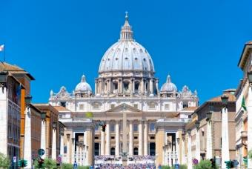
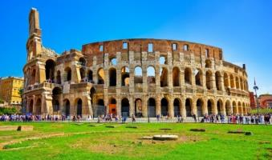
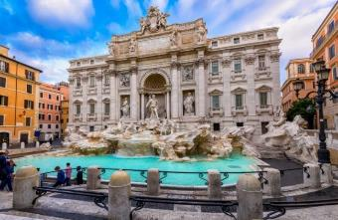
หลังอาหารนำท่านเดินทางเข้าสู่ “นครรัฐวาติกัน” ประเทศเอกราช หรือ รัฐอิสระที่เล็กที่สุดในโลก นำท่านเข้าชมภายในของ “มหาวิหารเซนต์ปีเตอร์” ซึ่งเป็นสิ่งก่อสร้างที่ใหญ่และสำคัญที่สุดในนครรัฐวาติกัน เป็นสถานที่ศักดิ์สิทธ์ของพระศาสนจักรโรมันคาทอลิกที่มีขนาด “ใหญ่ที่สุดในโลก” ได้รับการออกแบบโดย“ไมเคิลแองเจลโล” ภายในมหาวิหารซึ่งประดับประดาไปด้วยงานศิลปะชิ้นเอกมากมาย อาทิเช่น “ปิเอต้า” ( The Pieta ) รูปแกะสลักหินอ่อนแม่พระมารีอุ้มพระศพของพระเยซูเจ้าไว้บนตัก จากนั้นรถโค้ชแล่นผ่านสถานที่สำคัญต่างๆ พร้อมชมสถาปัตยกรรมอันเก่าแก่ภายในกรุงโรม อาทิ “ จัตุรัสเวเนเซีย ” Piazza Venezia จตุรัสที่ยิ่งใหญ่ใจกลางกรุงโรม ผ่านชมระเบียงปาลาสโซ สถานที่ใช้กล่าวสุนทรพจน์ของมุสโสลินีในโอกาสต่างๆ “ อนุสาวรีย์พระเจ้าวิคเตอร์ เอ็มมานูเอ็ลที่ 2 ” ซึ่งได้ชื่อว่าเป็นพระบิดาของชาวอิตาลี “ประตูชัยคอนสแตนติน” สัญลักษณ์แห่งชัยชนะและที่มาของ “ถนนทุกสายมุ่งสู่กรุงโรม” ผ่านชมร่องรอยของศูนย์กลางแห่งจักรวรรดิโรมันอันศักดิ์สิทธิ์ “โรมันฟอรั่ม” ถ่ายภาพคู่กับ “สนามกีฬาโคลอสเซียม” 1 ใน 7 สิ่งมหัศจรรย์ของโลก สนามกีฬากลางแจ้งขนาดใหญ่ที่มีโครงสร้างเกือบสมบูรณ์ตั้งอยู่ใจกลางกรุงโรม โดยนับเป็นสิ่งก่อสร้างที่มีขนาดใหญ่ที่สุดเท่าที่เคยมีการสร้างขึ้นมาในสมัยอาณาจักรโรมัน ระหว่างทาง ท่านจะสามารถชมความงดงามสถาปัตยกรรมอันเก่าแก่ของกรุงโรม
เที่ยง บริการอาหารมื้อกลางวัน ณ ภัตตาคาร
บ่าย นำท่านชมความสวยงามของ “น้ำพุเทรวี่”(รวมตั๋วค่าเข้าชมน้ำพุเทรวี่แล้ว) ซึ่งเป็นอีกหนึ่งสัญลักษณ์ของกรุงโรม น้ำพุแห่งนี้ เริ่มเป็นที่รู้จักและมีชื่อเสียงจากภาพยนตร์เรื่อง " Three Coins in the Fountain " นักท่องเที่ยวที่ได้เดินทางมาเยี่ยมชมน้ำพุแห่งนี้มีความเชื่อกันว่า การโยนเหรียญลงไปแล้วจะได้กลับมาเยือนกรุงโรมอีกครั้งจากนั้นนำคณะท่านเก็บภาพด้านนอกของ “วิหารแพนธีออน” วิหารแพนธีออนยังใช้เป็นสถานที่
ฝังศพกษัตริย์ บุคคลในราชวงศ์และบุคคลสำคัญ เช่น พระศพของกษัตริย์ 2 พระองค์สุดท้ายของอิตาลีคือ พระเจ้าวิกเตอร์ เอมมานูเอลที่ 2 และพระเจ้าอุมแบร์โตที่ 1 และยังมีศพของราฟาเอล จิตรกรชาวอิตาลีที่อายุน้อยที่สุดในบรรดาจิตรกรผู้ยิ่งใหญ่ในยุคฟื้นฟูศิลปวิทยา / ได้เวลาสมควรออกเดินทางสู่สนามบินฟูมิชิโน่
22.40 เหิรฟ้ากลับสู่กรุงโดฮา โดยสายการบินกาตาร์ แอร์เวย์ เที่ยวบินที่ QR1146
วันที่เก้าของการเดินทาง (9) สนามบินโดฮา – สนามบินสุวรรณภูมิ
05.10 ถึงสนามบินกรุงโดฮา รอเปลี่ยนเครื่อง ประมาณ 2 ชั่วโมง
08.30 เหิรฟ้ากลับสู่สนามบินสุวรรณภูมิ โดยสายการบินกาตาร์ แอร์เวย์ เที่ยวบินที่ QR832
19.00 เดินทางถึงกรุงเทพฯ...โดยสวัสดิภาพพร้อมความประทับใจ
********** ITALY 9 DAY (QR) **********
หมายเหตุ...โปรแกรมการเดินทางอาจเปลี่ยนแปลงได้ตามความเหมาะสม เนื่องจากสภาพ ลม ,ฟ้า , อากาศ,การล่าช้าอันเนื่องมาจากสายการบิน และสถานการณ์ในต่างประเทศที่ทางคณะเดินทางในขณะนั้น เพื่อความปลอดภัยในการเดินทาง โดย ได้มอบหมายให้ หัวหน้าทัวร์ผู้นำทัวร์ มีอำนาจตัดสินใจ ณ ขณะนั้นทั้งนี้การตัดสินใจ จะคำนึงถึงผลประโยชน์ของหมู่คณะเป็นสำคัญ

อัตราค่าบริการ รวมค่าวีซ่า & น้ำดื่มบริการบนรถโค้ช
กำหนดการเดินทาง | ผู้ใหญ่  พักห้องละ 2 ท่าน | เด็กอายุต่ำกว่า 12 ปี  พักกับผู้ใหญ่ 1 ท่าน | เด็กอายุต่ำกว่า 12 ปีพักกับผู้ใหญ่ 2 ท่าน (เสริมเตียง) | พักเดี่ยว  ชำระเพิ่ม
24 ก.ค. – 01 ส.ค.69 | 115,900 | 115,900 | 115,900 | 19,900
11 – 19 ส.ค.69 | 115,900 | 115,900 | 115,900 | 19,900
19 – 27 ก.ย.69 | 109,900 | 109,900 | 109,900 | 19,900
03 – 11 ต.ค.69 | 109,900 | 109,900 | 109,900 | 19,900
17 – 25 ต.ค.69 | 109,900 | 109,900 | 109,900 | 19,900
31 ต.ค. – 08 พ.ย.69 | 109,900 | 109,900 | 109,900 | 19,900
21 -29 พ.ย.69 | 109,900 | 109,900 | 109,900 | 19,900
05 – 13 ธ.ค.69 | 109,900 | 109,900 | 109,900 | 19,900
26 ธ.ค.69 – 03 ม.ค.70  “เทศกาลปีใหม่” | 119,900 | 119,900 | 119,900 | 19,900
23 – 31 ม.ค.70 | 109,900 | 109,900 | 109,900 | 19,900
13 – 21 ก.พ.70 | 109,900 | 109,900 | 109,900 | 19,900
20 – 28 ก.พ.70 | 109,900 | 109,900 | 109,900 | 19,900
06 – 14 มี.ค.70 | 109,900 | 109,900 | 109,900 | 19,900
20 – 28 มี.ค.70 | 109,900 | 109,900 | 109,900 | 19,900
ต้องการเดินทางโดยชั้นธุรกิจ Business Class กรุณาสอบถามราคาเพิ่มเติมจากเจ้าหน้าที่บริษัทฯ

อัตราค่าบริการนี้รวม
- ค่าตั๋วเครื่องบินไป-กลับ กรุงเทพฯ-มิลาน //โรม-กรุงเทพฯ (หรือสลับเมืองลงก่อน-หลัง)
- ค่ารถปรับอากาศนำเที่ยวตามระบุไว้ในรายการ พร้อมคนขับรถที่ชำนาญเส้นทาง กฎหมายในยุโรปไม่อนุญาตให้คนขับรถเกิน 12 ช.ม./วัน
- โรงแรมที่พักตามระบุหรือเทียบเท่าในระดับเดียวกัน โรงแรมส่วนใหญ่ในยุโรปจะไม่มีเครื่องปรับอากาศ เนื่องจากอยู่ในแถบที่มีอุณหภูมิต่ำและราคาโรงแรมจะปรับขึ้น 3-4 เท่าตัว หากวันเข้าพักตรงกับงานเทศกาลเทรดแฟร์หรือการประชุมต่างๆ อันเป็นผลที่ทำให้ต้องมีการปรับเปลี่ยนย้ายเมือง โดยคำนึงถึงความเหมาะสมเป็นหลัก
- ค่าอาหารที่ระบุในรายการ ให้ท่านได้เลิศรสกับอาหารท้องถิ่นในแต่ละประเทศ
- ค่าบริการนำทัวร์โดยหัวหน้าทัวร์ผู้มีประสบการณ์นำเที่ยวให้ความรู้และคอยดูแลอำนวยความสะดวกตลอดการเดินทาง
- ค่าประกันอุบัติเหตุในการเดินทางวงเงินท่านละ 1,000,000 บาท
- ค่าธรรมเนียมในการยื่นวีซ่ายุโรปหรือกลุ่มเชงเก้นวีซ่าและค่าธรรมเนียมวีซ่าทางสถานทูตไม่คืนให้ท่านไม่ว่าท่านจะผ่านการพิจารณาหรือไม่ก็ตาม
อัตราค่าบริการนี้ไม่รวม
- ค่าภาษีมูลค่าเพิ่ม 7 % และค่าภาษีหัก ณ ที่จ่าย 3 %
- ค่าใช้จ่ายส่วนตัว อาทิ ค่าโทรศัพท์ , ค่าซักรีด , ค่าเครื่องดื่มและอาหารนอกเหนือจากที่ระบุในรายการ
- ค่าผกผันของภาษีน้ำมันที่ทางสายการบินแจ้งเปลี่ยนแปลงกะทันหัน
- ค่าพนักงานยกกระเป๋า ณ โรงแรมที่พัก (ทางบริษัทฯไม่ได้จัดให้แก่ท่านเนื่องจากป้องกันการสูญหายจากมิจฉาชีพที่แฝงตัวเข้ามาในโรงแรมที่พักและเพื่อความสะดวกรวดเร็วในการเข้าห้องพักสำหรับทุกท่าน)
- ค่าทิปพนักงานขับรถและบริกรในยุโรปวันละ 3 ยูโร รวม 7 วัน ท่านละ 21 ยูโร
- ค่าทิปหัวหน้าทัวร์ ตามวัฒนธรรมการบริการแบบสากลโลก ท่านละ 100 บาทต่อวัน (900 บาท/ท่าน)
เงื่อนไขการสำรองที่นั่ง และการชำระเงิน
- กรุณาจองล่วงหน้าพร้อมชำระงวดแรก 50,000 บาท ก่อนการเดินทาง พร้อมแฟกซ์สำเนาหน้าหนังสือเดินทาง Passport มายังบริษัท และค่าใช้จ่ายส่วนที่เหลือกรุณาชำระก่อนการเดินทางไม่น้อยกว่า 14 วัน มิฉะนั้นจะถือว่าท่านยกเลิกการเดินทาง
- บริษัทฯขอสงวนสิทธิ์ยกเลิกการเดินทางก่อนล่วงหน้า 10 วัน ซึ่งจะเกิดขึ้นได้ก็ต่อเมื่อไม่สามารถทำกรุ๊ปได้อย่างน้อย 20 ท่าน และหรือ ผู้ร่วมเดินทางในคณะไม่สามารถผ่านการพิจารณาวีซ่าได้ครบ 20 ท่าน ซึ่งในกรณีนี้ ทางบริษัทฯ ยินดีคืนเงินให้ทั้งหมดหักค่าธรรมเนียมวีซ่า หรือจัดหาคณะทัวร์อื่นให้ ถ้าท่านต้องการ
- บริษัทฯขอสงวนสิทธิ์ที่จะเปลี่ยนแปลงรายละเอียดบางประการในทัวร์นี้ เมื่อเกิดเหตุจำเป็น สุดวิสัย จนไม่อาจแก้ไขได้ และจะไม่รับผิดชอบใดๆ ในกรณีที่สูญหาย สูญเสียหรือได้รับบาดเจ็บ ที่นอกเหนือความ รับผิดชอบของหัวหน้าทัวร์และเหตุสุดวิสัยบางประการเช่น การนัดหยุดงาน ภัยธรรมชาติ การจลาจล ต่างๆ
- เนื่องจากรายการทัวร์นี้เป็นแบบเหมาจ่ายเบ็ดเสร็จ หากท่านสละสิทธิ์การใช้บริการใดๆตามรายการ หรือถูกปฏิเสธการเข้า และออกประเทศไม่ว่าในกรณีใดก็ตาม ทางบริษัทฯ ขอสงวนสิทธิ์ไม่คืนเงินในทุกกรณี
- เมื่อท่านได้ชำระเงินมัดจำหรือทั้งหมด ไม่ว่าจะเป็นการชำระผ่านตัวแทนของบริษัทฯ หรือชำระโดยตรงกับทางบริษัทฯ ทางบริษัทฯ จะขอถือว่าท่านรับทราบและยอมรับในเงื่อนไขต่างๆของบริษัทฯ ที่ได้ระบุไว้โดยทั้งหมด
- กรณีท่านที่ประสงค์พักแบบห้องสามเตียง(Triple Room) หากทางโรงแรมที่พักไม่สามารถจัดห้องพักแบบสามเตียงได้ อาจต้องเป็นเตียงเสริมแทน หรือ อาจต้องแยกเป็นห้องสองเตียง 1 ห้องและห้องเตียงเดียว 1 ห้อง ซึ่งมีค่าใช้จ่ายสำหรับค่าห้องเดียวทั้งนี้ทางลูกค้าต้องเป็นผู้จ่ายค่าห้องเดียวเอง(ทางบริษัทฯ ขอแนะนำให้พักสองห้อง)
หมายเหตุ
  - ทางบริษัทจะทำการยื่นวีซ่าของท่านก็ต่อเมื่อในคณะมีผู้สำรองที่นั่งครบ 20 ท่าน และได้รับคิวการตอบรับจากทางสถานทูต เนื่องจากบริษัทจะต้องใช้เอกสารต่างๆที่เป็นกรุ๊ปในการยื่นวีซ่า อาทิ ตั๋วเครี่องบิน , ห้องพักที่คอนเฟิร์มมาจากทางยุโรป ,ประกันการเดินทาง ฯลฯ ทางท่านจะต้องรอให้คณะครบ 20 ท่าน จึงจะสามารถยื่นวีซ่าให้กับทางท่านได้อย่างถูกต้อง
  - หากในช่วงที่ท่านเดินทางคิววีซ่ากรุ๊ปในการยื่นวีซ่าเต็ม ทางบริษัทต้องขอสงวนสิทธิ์ในการยื่นวีซ่าเดี่ยว ซึ่งทางท่านจะต้องเดินทางมายื่นวีซ่าด้วยตัวเอง ตามวัน และเวลานัดหมายจากทางสถานทูต โดยมีเจ้าหน้าที่ของบริษัทคอยดูแล และอำนวยความสะดวก
  - เอกสารต่างๆที่ใช้ในการยื่นวีซ่าท่องเที่ยวทวีปยุโรป ทางสถานทูตเป็นผู้กำหนดออกมา มิใช่บริษัททัวร์เป็นผู้กำหนด ท่านที่มีความประสงค์จะยื่นวีซ่าท่องเที่ยวทวีปยุโรป กรุณาจัดเตรียมเอกสารให้ถูกต้อง และครบถ้วนตามที่สถานทูตต้องการ เพราะจะมีผลต่อการพิจารณาวีซ่าของท่าน บริษัททัวร์เป็นแต่เพียงตัวกลาง และอำนวยความสะดวกในการยื่นวีซ่าเท่านั้น มิได้เป็นผู้พิจารณาว่าวีซ่าให้กับทางท่าน
  - รูปภาพใช้เพื่อการโฆษณาเท่านั้น
      - กรณีวีซ่าที่ท่านยื่นไม่ผ่านการพิจารณา และคณะสามารถออกเดินทางได้ ท่านจะต้องเสียค่าใช้จ่ายจริงที่เกิดขึ้นดังต่อไปนี้
- ค่าธรรมเนียมการยื่นวีซ่าและค่าดำเนินการทางสถานทูตจะไม่คืนค่าธรรมเนียมใดๆทั้งสิ้นแม้ว่าจะผ่านหรือไม่ผ่านการพิจารณา
- ค่ามัดจำตั๋วเครื่องบิน หรือตั๋วเครื่องบินที่ออกมาจริง ณ วันยื่นวีซ่า ซึ่งตั๋วเป็นเอกสารที่สำคัญในการยื่นวีซ่า หากท่านไม่ผ่านการพิจารณา ตั๋วเครื่องบินถ้าออกตั๋วมาแล้วจะต้องทำการ REFUND โดยจะมีค่าธรรมเนียมที่ท่านต้องถูกหักบางส่วน และส่วนที่เหลือจะคืนให้ท่านภายใน 120 วัน (ตามกฎของแต่ละสายการบิน) ถ้ายังไม่ออกตั๋วท่านจะเสียแต่ค่ามัดจำตั๋วตามจริงเท่านั้น
- ค่าห้องพักในการเข้าพัก ถ้าคณะออกเดินทางได้ และท่านไม่ผ่านการพิจารณาวีซ่า ตามกฎท่านจะต้องโดนค่ามัดจำห้องพักทุกคืน ของการเดินทางหากท่านไม่ปรากฏตัวตามวันที่เข้าพัก ทางโรงแรมจะต้องยึดค่าห้อง 100% ในทันที ทางบริษัทฯจะแจ้งให้ท่านทราบ และมีเอกสารชี้แจงให้ท่านเข้าใจ(ทั้งนี้ขึ้นอยู่กับการต่อรองระหว่างบริษัทฯกับแลนด์โอเปอเรเตอร์ต่างประเทศหรือโรงแรมที่พักต่างประเทศเพื่อที่จะได้ประโยชน์สูงสุดแก่ลูกค้าเป็นสำคัญ)
- หากท่านผ่านการพิจารณาวีซ่า แล้วยกเลิกการเดินทางทางบริษัทขอสงวนสิทธิ์ในการยึดค่าใช้จ่ายทั้งหมด 100%
- ทางบริษัทเริ่มต้น และจบ การบริการ ที่สนามบินสุวรรณภูมิ กรณีท่านเดินทางมาจากต่างจังหวัด หรือต่างประเทศ และจะสำรองตั๋วเครื่องบิน หรือพาหนะอย่างหนึ่งอย่างใดที่ใช้ในการเดินทางมาสนามบิน ทางบริษัทจะไม่รับผิดชอบค่าใช้จ่ายในส่วนนี้ เพราะเป็นค่าใช้จ่ายที่นอกเหนือจากโปรแกรมการเดินทางของบริษัท ฉะนั้นท่านควรจะให้กรุ๊ป FINAL 100% ก่อนที่จะสำรองยานพาหนะ
เงื่อนไขการยกเลิก
- ยกเลิกก่อนการเดินทาง 40 วัน – คืนค่าใช้จ่ายทั้งหมด ยกเว้นกรุ๊ปที่เดินทางช่วงวันหยุด หรือเงินค่ามัดจำที่ต้อง
การันตีที่นั่งกับสายการบิน หรือ กรุ๊ปที่มีการการันตีค่ามัดจำที่พักโดยตรงหรือโดยการผ่านตัวแทนในประเทศ หรือ
ต่างประเทศและไม่อาจขอคืนเงินได้ (ค่าใช้จ่ายตามความเป็นจริง)
- ยกเลิกก่อนการเดินทาง 20 – 39 วันขึ้นไป – เก็บค่าใช้จ่าย 50 % ของราคาทัวร์
- ยกเลิกก่อนการเดินทาง 1 – 19 วัน – เก็บค่าบริการทั้งหมด 100 %
เอกสารที่ใช้ในการยื่นขอวีซ่า VISA (ต้องมาโชว์ตัวที่สถานทูตเพื่อสแกนลายนิ้วมือทุกท่าน)
  - หนังสือเดินทางที่เหลืออายุใช้งานไม่ต่ำกว่า 6 เดือน และมีหน้าพาสปอร์ตว่างอย่างน้อย 3 หน้า
  - รูปถ่ายสี (ต้องถ่ายไว้ไม่เกิน 6 เดือน ฉากหลังเป็นสีขาวเท่านั้น ) 1.5 X 2.0 นิ้ว จำนวน 3 รูป ขึ้นอยู่กับประเทศที่จะเดินทาง
  - หลักฐานแสดงสถานะการทำงาน 1 ชุด
* ค้าขาย หลักฐานทางการค้า เช่น ใบรับรองจากกระทรวงพาณิชย์หรือใบทะเบียนการค้าที่มีชื่อผู้เดินทาง อายุย้อนหลังไม่เกิน 3 เดือนนับจากวันที่จะยื่นวีซ่า *พนักงานและผู้ถือหุ้น หนังสือรับรองการทำงานเป็นภาษาอังกฤษ ในการออกจดหมายรับรองกรุณาระบุคำว่า TO WHOM IT MAY CONCERN แทนการใช้ชื่อแต่ละสถานทูต
*ข้าราชการและนักเรียน หนังสือรับรองจากต้นสังกัด หนังสือรับรองเป็นภาษาอังกฤษ
  - หลักฐานแสดงฐานะการเงินท่านละ 1 ฉบับ ( สถานทูตรับบัญชีออมทัพย์เท่านั้น ส่วนบัญชีอื่นๆนอกจากออมทรัพย์และเอกสารแสดงทางการเงินอื่นๆ สามารถยื่นแนบเพิ่มเติมได้ ทั้งนี้เพื่อให้หลักฐานการเงินของท่านสมบูรณ์ที่สุด)
* หนังสือรับรองจากธนาคาร ในการออกจดหมายรับรองกรุณาระบุคำว่า TO WHOM IT MAY CONCERN แทนการใช้ชื่อแต่ละสถานทูตพร้อม Statement และ สำเนาสมุดเงินฝาก ออมทรัพย์ โดยละเอียดทุกหน้า ย้อนหลัง 6 เดือน กรุณาสะกดชื่อให้ตรงกับหน้าพาสปอร์ต และหมายเลขบัญชีเล่มเดียวกับสำเนาที่ท่านจะใช้ยื่นวีซ่า (ต้องออกเอกสารจากธนาคารเท่านั้น)
* เด็กต้องทำเอกสารรับรองบัญชีจากทางธนาคารบิดาหรือมารดา
*สามี-ภรรยาที่มีการจดทะเบียนสมรส สามารถใช้เอกสารการเงินร่วมกันได้ แต่ให้ทางธนาคารออกเอกสารแยกคนละชุด
  - กรณีเด็กอายุต่ำกว่า 20 ปีบริบูรณ์ / หากเด็กไม่ได้เดินทางกับบิดา/มารดาคนใดคนหนึ่ง หรือบิดามารดาไม่ได้เดินทางทั้งสองคน ต้องมีจดหมายยินยอมให้เดินทางไปต่าง ประเทศจากบิดา และ มารดา ซึ่งจดหมายต้องออกโดยที่ว่าการอำเภอ
  - สำเนาบัตรประชาชน หรือ สำเนาสูติบัตร 1 ชุด
  - สำเนาทะเบียนบ้าน 1 ชุด
  - สำเนาทะเบียนสมรส หรือ ทะเบียนหย่า 1 ชุด
  - สำเนาใบเปลี่ยนชื่อ-สกุล (ถ้ามี) 1 ชุด
  - การบิดเบือนข้อเท็จจริงประการใดก็ตามอาจจะถูกระงับมิให้เดินทางเข้าประเทศในกลุ่มเชงเก้นเป็นการถาวร และถึงแม้ว่าท่านจะถูกปฏิเสธวีซ่าสถานทูตไม่คืนค่าธรรมเนียมที่ได้ชำระไปแล้วและหากต้องการขอยื่นคำร้องใหม่ก็ต้องชำระค่าธรรมเนียมใหม่ทุกครั้ง
  - หากสถานทูตมีการเรียกสัมภาษณ์ ทางบริษัทฯขอความร่วมมือในการเชิญท่านไปสัมภาษณ์ตามนัดหมายและโปรดแต่งกายสุภาพ ทั้งนี้ทางบริษัทฯ จะส่งเจ้าหน้าที่ไปอำนวยความสะดวก และประสานงานตลอดเวลาและหากสถานทูตขอเอกสารเพิ่มเติมทางบริษัทใคร่ขอรบกวนท่านจัดส่งเอกสารดังกล่าวเช่นกัน
  - กรณีที่ท่านยกเลิกการเดินทางภายหลังจากได้วีซ่าแล้ว ทางบริษัทฯขอสงวนสิทธิ์ในการแจ้งสถานทูตยกเลิกวีซ่าของท่าน เนื่องจากการขอวีซ่าในแต่ละประเทศจะถูกบันทึกไว้เป็นสถิติในนามของบริษัทฯ
  - ทางสถานทูตจะรับพิจารณาเฉพาะท่านที่มีเอกสารพร้อมและมีความประสงค์ที่จะเดินทางไปท่องเที่ยวยังประเทศตามที่ระบุเท่านั้น การปฏิเสธวีซ่าอันเนื่องมาจากหลักฐานในการขอยื่นวีซ่าปลอมหรือผิดวัตถุประสงค์ในการยื่นขอวีซ่าท่องเที่ยว ทางบริษัทฯ ขอสงวนสิทธิ์ในการคืนเงิน โดยจะหักค่าใช้จ่ายที่เกิดขึ้นจริงและจะคืนให้ท่านหลังจากทัวร์ออกเดินทางภายใน 30 วัน โปรแกรมการเดินทางอาจเปลี่ยนแปลงได้ตามความเหมาะสม ทั้งนี้จะคำนึงถึงประโยชน์และความปลอดภัยของผู้เดินทางเป็นหลัก

